B) Regelengine + RAG (strukturiertes Wissen)

Idee dahinter
- GPT ist nicht verlässlich genug, um harte Entscheidungen (z. B. Budget-Limit, rechtliche Vorgaben) alleine zu treffen.
- Deshalb braucht ihr eine Regelengine (eine Art „Wenn-Dann-Maschine“), die vor oder nach der GPT-Abfrage prüft:
  - „Darf das vorgeschlagen werden?“
  - „Welche Optionen sind zwingend?“
- Parallel dazu nutzt ihr RAG (Retriever-Augmented Generation), damit GPT flexibel Inhalte aus eurem Wissensnetz einbindet.
👉 Man kombiniert also deterministische Logik (Regeln) mit flexibler Textsuche (RAG).

Wie es funktioniert (Schritt-für-Schritt)
- Nutzer gibt Input ein
→ z. B. Anlass = formell, Budget = gering, Ziel = Konsultation, Stakeholder = divers.
- Regelengine prüft harte Kriterien
  - „Budget = gering → keine ressourcenintensiven Formate zulassen“
  - „Anlass = formell → rechtliche Vorgaben beachten“
  - „Stakeholder divers → Inklusion & Niedrigschwelligkeit verstärken“
👉 Ergebnis: Filter / Einschränkung für die Wissenssuche.
- RAG sucht passende Wissensbausteine
  - aus JSON/Excel (euer Methodenbaukasten)
  - z. B. zu Niedrigschwelligkeit, Transparenz, Inklusion, Erfolgsfaktoren
  - holt die 3–5 relevantesten Abschnitte raus.
- GPT kombiniert beides
  - Regeln: setzen harte Grenzen („nicht möglich“, „muss beachtet werden“)
  - RAG: liefert inhaltliche Empfehlungen, Varianten, Best Practices
  - GPT formuliert die Antwort so, dass klar wird, warum etwas empfohlen oder ausgeschlossen wurde.

Beispiel im Methodenbaukasten
Nutzereingabe:
- Anlass: formell
- Ziel: Konsultation
- Budget: gering
- Stakeholder: sehr divers
- Dauer: kurz
Regelengine (Filter):
- „Budget gering → keine komplexen Großformate“
- „Anlass formell → Rechtsprüfung obligatorisch“
- „Stakeholder divers → Niedrigschwelligkeit priorisieren“
RAG liefert (aus Wissensnetz):
- Erfolgsfaktor „klare Sprache & einfache Methoden“
- Planungsmaxime „Inklusion & Transparenz“
- Best Practice „Hybridoptionen für diverse Gruppen“
GPT-Output (kombiniert):
{
"querschnittsziele": ["Inklusion", "Transparenz"],
"planungsmaxime": ["Niedrigschwelligkeit", "Ergebnisoffenheit"],
"erfolgsfaktoren": [
"klare Sprache",
"einfache Methoden",
"Hybridoptionen"
],
"risiken": [
"Gefahr der Exklusion digitalferner Gruppen",
"zeitliche Engpässe bei rechtlicher Prüfung"
],
"todos": [
"Stakeholder-Mapping",
"rechtliche Vorgaben prüfen",
"Hybrid-Kommunikationswege vorbereiten"
]
}

Vorteile
- Verlässlich: Regeln verhindern Unsinn (keine unpassenden Vorschläge).
- Flexibel: RAG bringt trotzdem kontextbezogene Details.
- Erweiterbar: Neue Regeln = neue Filter; neue Wissensbausteine = bessere Inhalte.
- Transparent: Nutzer kann sehen warum etwas vorgeschlagen oder ausgeschlossen wurde.

Nachteile
- Etwas mehr Technik nötig (Regelengine + RAG-Infrastruktur).
- Man muss laufend pflegen: Regeln updaten, Wissensnetz erweitern.
- Balance: Wenn Regeln zu streng sind → KI hat keinen Spielraum mehr.

Praxisempfehlung für euch
- Regeln = harte Fakten (Budget, Dauer, Anlass, Pflichtvorgaben).
- RAG = weiche Faktoren (Inklusion, Diversität, Transparenz, Best Practices).
- Output = beides kombiniert → To-do-Liste + Erklärung + Risiken.

👉 In einfachen Worten:
- Regeln = „rote Ampeln“ 🚦
- RAG = „Navigationssystem“ 🧭
- GPT = „Berater, der erklärt, warum der Weg so gewählt wurde“.

Flowchart für die Kombi-Lösung:
- Nutzer gibt Infos ein (Anlass, Ziel, Budget …).
- Regelengine filtert harte Kriterien (z. B. „kein Großevent bei kleinem Budget“).
- RAG holt passende Wissensbausteine (Querschnittsziele, Erfolgsfaktoren …).
- GPT kombiniert beides zu einer Empfehlung.
- Output: strukturierte To-do-Liste, Risiken, Erklärung.
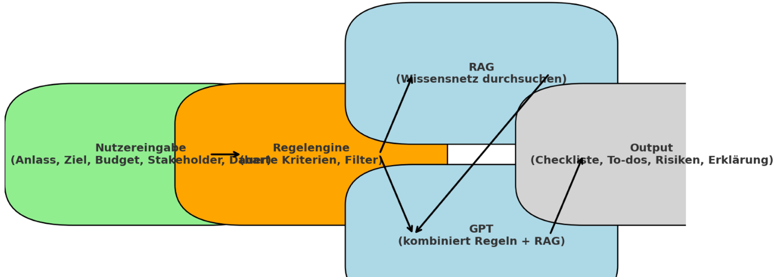

🟩 Grün = Input (Nutzereingabe)
🟧 Orange = Regelengine (harte Kriterien & Filter)
🟦 Blau = RAG + GPT (Wissensnetz & Kombination)
⬜ Grau = Output (To-dos, Risiken, Empfehlungen)

